Co-intervention Mathématiques | Séquence 1 – Les calculs commerciaux  APPLICATION
NOM :  Prénom : | Date :


Contexte professionnel
Vous effectuez une PFMP au sein de l’entreprise HELLO TROTT basée à Montpellier. Cette société est spécialisée dans la vente, la réparation et la location de trottinettes électriques. La société est gérée par Monsieur Marc HUET.
Vous êtes affecté(e) au magasin et travaillerez en collaboration avec Mickael LOMPRET, Magasinier. Ce dernier s’occupe notamment de passer les commandes de fournitures, de les réceptionner, de les contrôler et de gérer les stocks. Il se charge également en l’absence du gérant de préparer les devis. Nous sommes le 08/01/2024.
Mission 1 – Estimer la valeur d’une commande
Ce matin, vous devez préparer une commande auprès d’un des fournisseurs de l’entreprise, la société MR. Monsieur LOMPRET vous transmet une liste de pièces à commander et l’extrait du catalogue du fournisseur (DOCUMENT 1).
Liste des pièces à commander :
- Display QS-S4 60 V * 5
- Chambre à air renforcée * 20
- Contrôleur Dualtron Victor 60 V * 2
- Batterie amovible Teknes TK1 * 3
- Béquille trottinette XIAOMI* 10
- Contrôleur Dualtron mini 52 V * 2
- Connecteur de charge XIAOMI * 10
- Chargeur original XIAOMI * 4

Le fournisseur accorde une remise de 5 % sur les accessoires XIAOMI.

Votre travail :
- À partir des informations et de vos connaissances, estimez la valeur HT de cette commande en complétant l’ANNEXE 1.
Mission 2 – Passer commande d’accessoires de visserie (achat en lot)
Monsieur LOMPRET a apprécié votre premier travail. Il vous charge désormais de préparer la commande suivante :
- 2 000 vis inox A2 noir BHC
- 150 vis métaux tête hexagonale M10X16
- 1 200 vis métaux tête hexagonale M5X70
Votre travail :
- À partir des informations à votre disposition et du DOCUMENT 2, estimez la valeur TTC de la commande en complétant l’ANNEXE 2.
Mission 3 – Estimer le montant des travaux de réparation
Tous les jours, les clients se présentent à l’entreprise afin de faire réparer leur trottinette. Un diagnostic gratuit est proposé et selon l’importance et la faisabilité des travaux un devis est édité. Ce devis comprend le coût des pièces, le coût de la main d’œuvre à partir d’un taux horaire de 30 € de l’heure.
Votre travail :
- À partir des deux fiches de demande d’intervention (DOCUMENT 3) et des tarifs des pièces à la revente (DOCUMENT 4), préparez les deux devis en complétant les ANNEXES 3 et 4.
Mission 4 – Retrouver la décomposition d’un prix
Votre responsable souhaite s’assurer de votre parfaite compréhension des calculs commerciaux. Il vous confie un tableau à analyser et à compléter.
Votre travail :
- À partir de vos connaissances, terminez les calculs du tableau ANNEXE 5.
Mission 5 – Déterminer la marge et le taux de marge
Selon les fournisseurs (et les prix d’achat), l’entreprise applique une marge. Cette marge commerciale permet d’estimer la rentabilité de l’opération de revente. Elle se calcule en différenciant le prix de vente HT du prix d’achat. Votre responsable vous soumet des données commerciales dans un tableau pré-complété (ANNEXE 6).
Votre travail :
- À partir de vos connaissances, retrouvez les calculs manquants.
Mission 6 – Élaborer des statistiques
Monsieur HUET vous charge de l’assister dans l’élaboration de certaines statistiques relatives à l’activité commerciale de l’entreprise. Il vous confie un ensemble de tableaux et vous charge de l’aider à terminer les calculs.
Votre travail :
- À partir de vos connaissances, complétez les tableaux ANNEXES 7 à 9.

DOCUMENT 1 – Extrait du catalogue MR
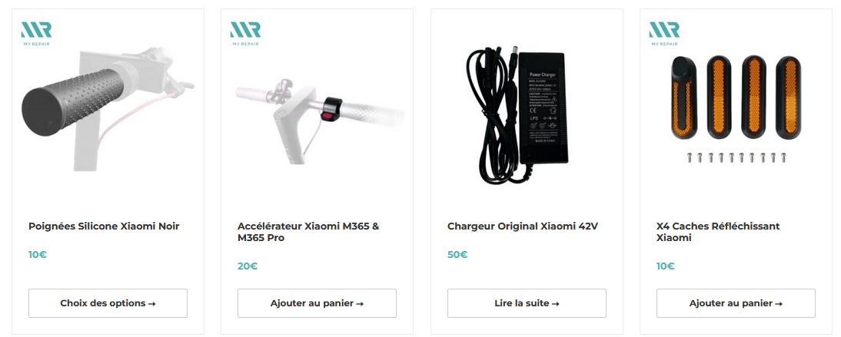

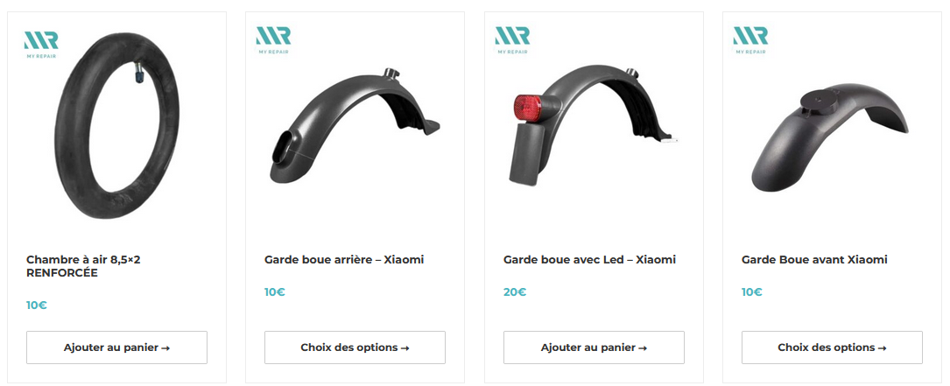

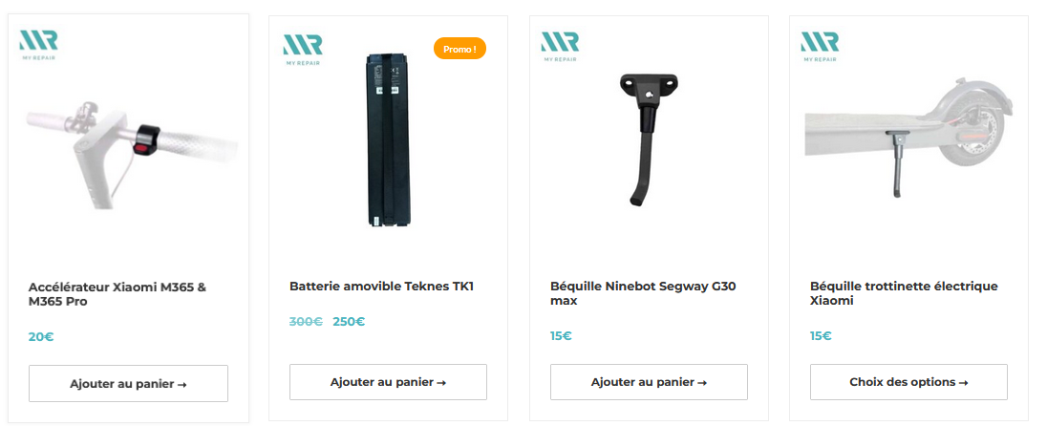

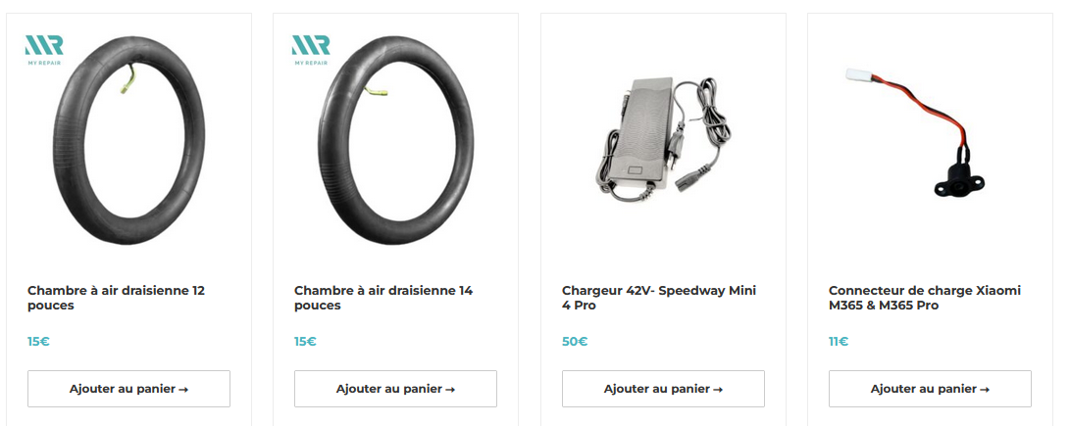

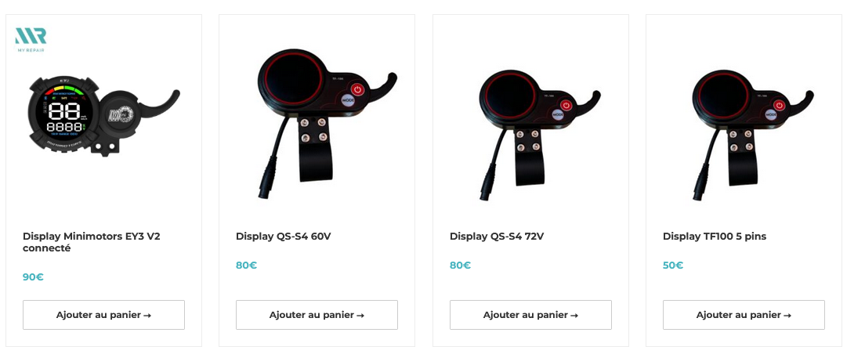
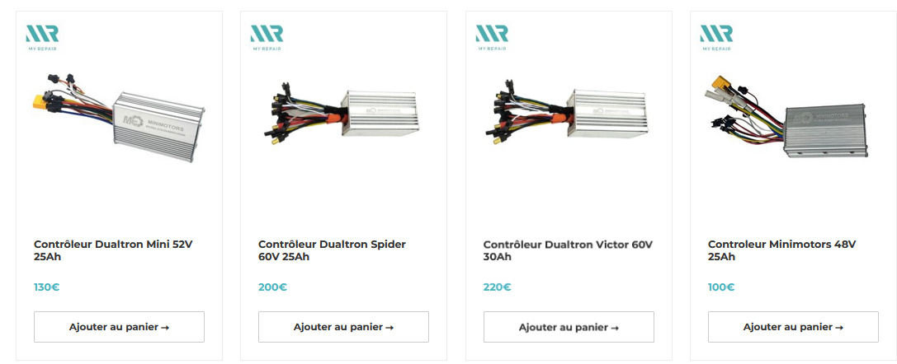

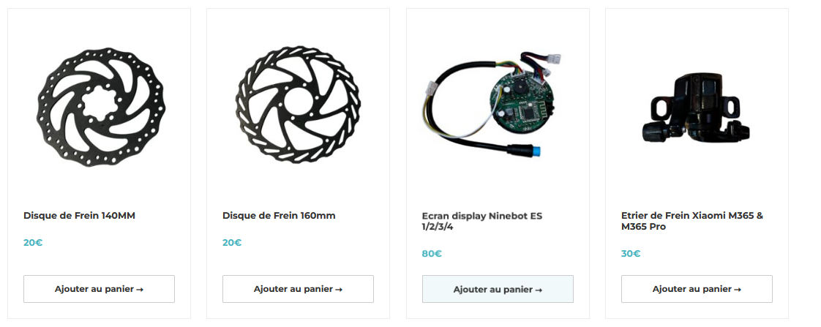

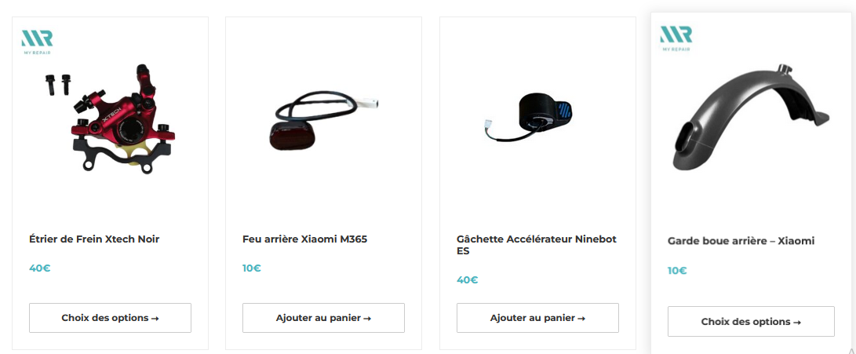

ANNEXE 1 – Préparation de la commande MR
Désignation | Quantité | PU HT | Prix Unitaire remisé | Montant Net Commercial
TOTAL HT COMMANDE

DOCUMENT 2 – Tarifs visserie
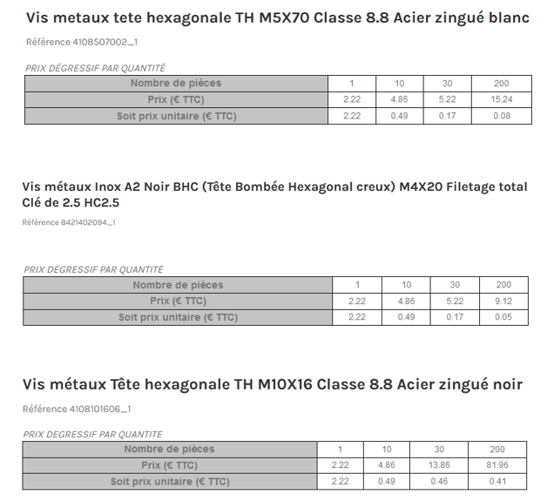

Conditionnements possibles à l’unité, en sachets de 10, 30 au 200.
ANNEXE 2 – Estimation de la commande visserie
Référence | Désignation | Nombre de pièces à commander | Nombre de sachets | Prix unitaire /sachet | Prix TTC
TOTAL TTC

DOCUMENT 3 – Fiches de demande d’intervention
FICHE DE DEMANDE D’INTERVENTION
DATE : 08/01/2024 | MODELE : XIAOMI 365 | CLIENT : MARTINEZ
Nature des pièces à changer

- Connecteur de charge
- Contrôleur XIAOMI 365
- Dashboard XIAOMI 365

Main d’œuvre estimative
1 h 30

FICHE DE DEMANDE D’INTERVENTION
DATE : 08/01/2024 | MODELE : XIAOMI 365 | CLIENT : PASCUALE
Nature des pièces à changer

- Pneu plein * 2
- Poignée frein XIAOMI
- Disque de frein 120 mm
- Plaquettes de frein M365

Main d’œuvre estimative
2 h 00

DOCUMENT 4 - Prix des pièces Xiaomi Mi Scooter M365 revente
Référence | Désignation | PU HT
654 | Garde boue arrière | 15 €
652 | Pneu plein | 30 €
545 | Poignée frein XIAOMI | 25 €
354 | Connecteur de charge | 15 €
540 | Garde boue LED | 24 €
182 | Contrôleur XIAOMI 365 | 75 €
213 | Disque de frein 120 mm | 18 €
214 | Disque de frein 110 mm | 15 €
253 | Plaquettes de frein M365 | 20 €
354 | Feu arrière | 12 €
420 | Dashboard XIAOMI 365 | 40 €
115 | Etrier de frein XIAOMI | 48 €
126 | Béquille XIAOMI | 15 €
137 | Gâchette accélérateur | 48 €

ANNEXE 3 – Devis client MARTINEZ
Référence pièce | Désignation | Quantité | Prix Unitaire HT
Montant HT (pièce)
Montant de la main-d’œuvre
TOTAL H.T.
Montant TVA (20 %)
Montant TTC

ANNEXE 4 – Devis client PASCUALE
Référence pièce | Désignation | Quantité | Prix Unitaire HT
Montant HT (pièce)
Montant de la main-d’œuvre
TOTAL H.T.
Montant TVA (20 %)
Montant TTC

ANNEXE 5 – Tableau à compléter
PU BRUT € | 45.00 | 30.00 | 28.00 | 68.00 | 72.00
REMISE EN % | 08.00 |  | 12.00
REMISE EN VALEUR (€) |  |  |  | 15.00 | 3.00
PU NET (€) |  | 20.00

ANNEXE 6 – DÉTERMINATION DE LA MARGE ET DU TAUX DE MARGE
Référence | Prix d’achat | Marge (en %) | Marge en euros | Prix de vente HT
56465 | 18.00 | 35.00
35432 | 22.00 | 40.00
51554 | 65.00 | 40.00
54654 | 180.00 |  | 60.00
54552 | 69.00 |  | 20.00

ANNEXE 7 – Chiffre d’affaires septembre/décembre 2023
Mois | CA € | Répartition %
SEPTEMBRE | 8 596.00
OCTOBRE | 9 487.00
NOVEMBRE | 10 265.00
DÉCEMBRE | 12 569.00
TOTAL

ANNEXE 8 – Répartition du CA par activités

 | Septembre |  | Octobre |  | Novembre |  | Décembre
 | Valeur | % | Valeur | % | Valeur | % | Valeur | %
Vente directe | 4 520.00 |  | 4 230.00 |  | 4 895.00 |  | 5 620.00
Réparation | 3 200.00 |  | 4 250.00 |  | 4 390.00 |  | 4 800.00
Location | 876.00 |  | 1 007.00 |  | 980.00 |  | 2 149.00
TOTAL | 8 596.00 | 100.00 | 9 487.00 | 100.00 | 10 265.00 | 100.00 | 12 569.00 | 100.00

ANNEXE 9 – Évolution du chiffre d’affaires 2021 - 2023

CA 2021 | CA 2022 | CA 2023
85 623 € | 99 520 € | 115 320 €

 | Évolution du CA entre 2021 et 2022 | Évolution du CA entre 2022 et 2023 | Évolution du CA entre 2021 et 2023
Taux d’évolution

Rappel : calcul du taux d’évolution (VA - VD) / VD * 100
- VD (valeur de départ – la plus ancienne)
- VA (valeur d’arrivée – la plus récente)

